Lycée Secondaire Mhamdia 2  Année Scolaire: 2014/2015  Classe : 4ème Lettre | Devoir de Synthèse n°1 | Matière : Informatique  Durée : 1 heure  Prof : Mme Dhaouedi

Nom : …………………………… Prénom : ……………………………… Groupe :……
Note :
Partie théorique (10 pts) :

EXERCICE N°1 :(3 points)

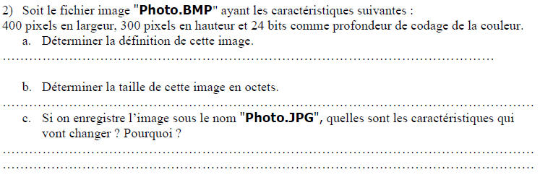
EXERCICE N°2 :(2 points)

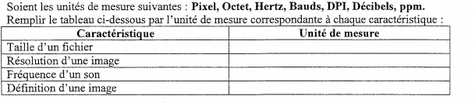

EXERCICE N°3 :( 2 points)

Compléter les phrases suivantes par les termes adéquats :
- Un son enregistré par un microphone (un seul canal) est un son ………………
- Le ………………………….. consiste à relever des échantillons de son à des intervalles très proches.

EXERCICE N°4 :( 3 points)

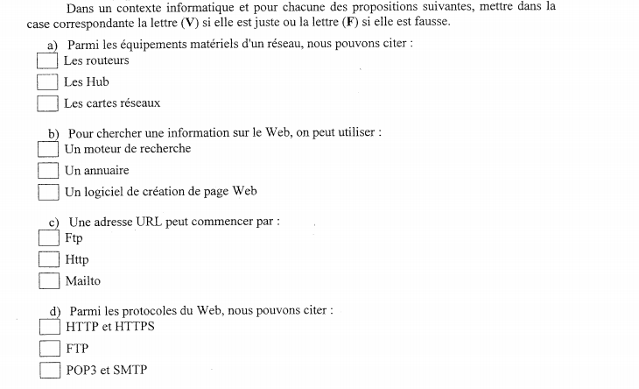

Navigateur

Bon travail

Partie pratique (10 pts)

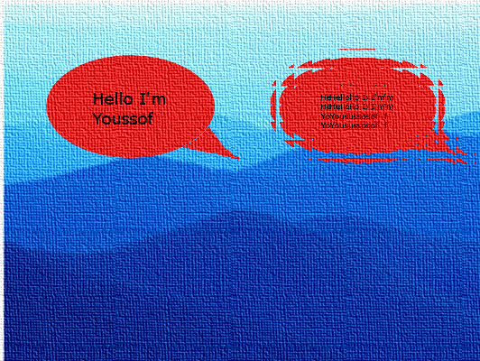

- Ouvrir le logiciel de traitement d’images disponible dans votre laboratoire
- Dessiner une bulle comme le montre l’image ci-dessus
- Colorer cette bulle en rouge
- Ecrire dedans le texte « hello I’m votre nom » en noir
- Enregistrer l’image sous le nom bulle.jpg
- Ouvrir une image de votre ordinateur
- Importer l’image déjà crée bulle.jpg et la fusionner avec l’image ouverte
- Importer une autre fois l’image bulles.jpg comme le montre l’image ci-dessus en lui ajoutant l’effet « carreaux de verre »
- Fusionner les images
- Ajouter le filtre « effet de toile » à l’image finale.

Bon travail

